**<EMS 0171 – Mapa de Abastecimento>**

Histórico de Revisão

|  |  |  |  |  |
| --- | --- | --- | --- | --- |
| **Data** | **Versão** | **Descrição** | **Autor(es) da Revisão** | **Área** |
| 10/04/2012 | 1.0 | Especificação Funcional | Francivaldo | TI-DGB |
|  |  |  |  |  |

INFORMAÇÕES DA EMS*

|  |  |
| --- | --- |
| **No. do Backlog:** | **Fornecedor:TI-DGB** |
| **Executor:** |
| **Analista Abril:** Eduardo Castro | **Área:** Treelog |

ESCOPO[1]*

|  |
| --- |
| Descrição e Objetivo da Manutenção: Esta funcionalidade tem o objetivo de exibir todas as informações sintéticas referentes ao abastecimento dos produtos para determinada visão. |
|  |

ESPECIFICAÇÃO FUNCIONAL[2]*

## Regras de Negócio envolvidas na Manutenção

Ao entrar na funcionalidade de Mapa de Abastecimento tem a finalidade de informar todos os produtos planejados para realização de picking e distribuição.

Teremos a possibilidade de pesquisar por um período ou data específica, as informações sintéticas de quantidades de produtos planejados para distribuição na visão por box, por roteiro, por rota, por produto ou por uma cota especifica.

Na visão por Box, produtos que não tenham quantidades planejadas não devem ser exibidos na impressão, para efeito de melhor aproveitamento do espaço no papel.

Os layouts de impressão serão específicos para cada tipo de pesquisa. Como segue abaixo:

Serão exibidos também totalizadores das quantidades dos produtos.

|  |
| --- |
| Benefício esperado com a Manutenção: |

## Parâmetros Recebidos;

## Tabelas;

|  |  |  |  |  |  |
| --- | --- | --- | --- | --- | --- |
| **TABELAS** | **SUFIXO** | **CREATE** | **READ** | **UPDATE** | **DELETE** |
|  |  |  |  |  |  |
|  |  |  |  |  |  |
|  |  |  |  |  |  |

## Acesso as Tabelas;

|  |  |  |  |
| --- | --- | --- | --- |
|  | TABELA | **Chave de Acesso** | **Localizado na Tabela** |
|  |  |  |  |

## Formatação das Telas;

|  |  |  |  |
| --- | --- | --- | --- |
| **COLUNA** | **LABEL** | TABELA | **OBJETO** |
|  |  |  |  |

## Formatação dos Relatórios;

|  |  |  |  |
| --- | --- | --- | --- |
| **COLUNA** | **LABEL** | TABELA | **OBJETO** |
|  |  |  |  |

## Manutenção das Tabelas;

## Inclusão Tabela

|  |  |  |
| --- | --- | --- |
| **COLUNA** | **Conteúdo** | Origem |
|  |  |  |

## Alteração Tabela

|  |  |  |
| --- | --- | --- |
| **COLUNA** | **Conteúdo** | Origem |
|  |  |  |

## Descrição do processo;

## Telas envolvidas na Manutenção:

Filtro:

* Cota: código da cota
* Nome: nome da cota (se preencher a informação de cota, serão carregados as informações de Box e Rota no filtro e não exibe essas colunas no grid)
* Codigo: código do produto
* Produto: nome do produto (ao preencher o produto no filtro, será exibido box e rota para este produto)
* Box: combo com seleção dos possíveis box, conforme cadastro.
* Rota: combo com seleção das possíveis rotas, conforme cadastro da rota.
* Quebra por Cota: checkbox para que seja exibida a coluna da Cota no mapa, mesmo nas pesquisas por rota ou por box poderá ou não exibir a coluna Cota no grid. Esse checkbox somente terá ação nesses dois tipos de consulta.
* Tipo de consulta: combo com os tipos de consulta: por Box, ou por Rota, a partir dessa escolha teremos mudança nas colunas do grid: caso seja escolha por box, a rota não será exibida no grid, caso a escolha seja rota, o box não será exibido no grid.

Resultado da pesquisa (campos não editáveis):

* Box: box em que se encontra a rota.
* Rota: rota em que estão as cotas
* Codigo: código da cota
* Nome: nome da cota
* Código: código do produto
* Nome: nome do produto
* Edição: Edição do produto
* Preço capa: preço unitário do produto
* Reparte: quantidade de reparte planejada na data da operação.
* Total R$: Preço capa x Reparte

Botões:

* Pesquisar: Exibe resultado conforme filtro escolhido.
* Impressão do Mapa: Imprime o mapa de abastecimento conforme layout definido.

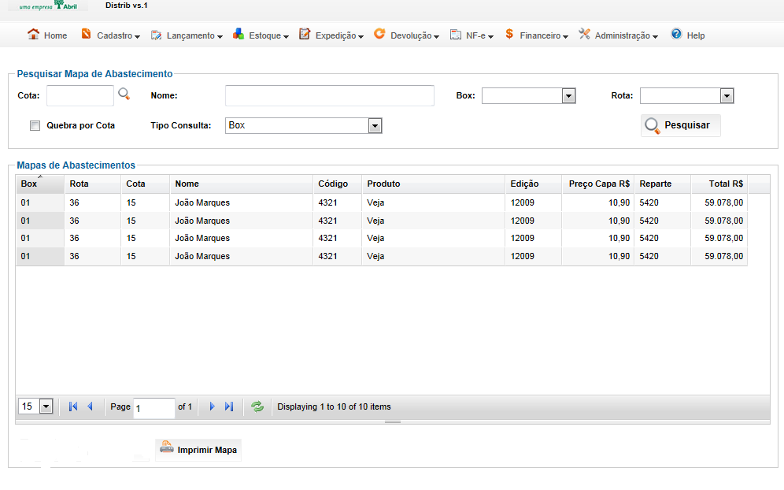

## Relatórios envolvidos na Manutenção

NA

## Interface dos Dispositivos envolvidos na Manutenção

NA

## Integrações entre sistemas/módulos envolvidas na Manutenção

NA

PONTOS DE ATENÇÃO[3]*

## Riscos, restrições e dependências envolvidos na manutenção

NA

ESPECIFICAÇÃO TÉCNICA[4]**

## Lista de objetos manipulados/alterados/criados

Esta seção destaca os objetos do sistema/módulo envolvidos nesta Manutenção.

## Estrutura de Dados

## Objetos de Banco de Dados

## Fontes

## Documentação

ESTIMATIVA PREVISTA[5]**

## Estimativa de para implantação:

|  |  |  |
| --- | --- | --- |
| **ATIVIDADES DE IMPLEMENTAÇÃO** | **HORAS ESTIMADAS (h)** | |
| <Preencher com o nome da atividade executada pela Consultoria > | <Preencher com a qtde de horas> | |
| <Preencher com o nome da atividade executada pela Consultoria > | <Preencher com a qtde de horas> | |
| <Preencher com o nome da atividade executada pela Consultoria > | <Preencher com a qtde de horas> | |
|  |  | |
| **TOTAL HORAS** | <Preencher com qtde TOTAL de horas> | |
| **Data Início/Fim da Implementação da EMS** | <dd/mm/aaaa> | <dd/mm/aaaa> |
| **ATIVIDADES DE HOMOLOGAÇÃO/TESTES** | **HORAS ESTIMADAS (h)** | |
| <Preencher com o nome da atividade executada pela Consultoria> | <Preencher com a qtde de horas> | |
| <Preencher com o nome da atividade executada pela Abril> | <Preencher com a qtde de horas> | |
| **Data Início/Fim da Homologação da EMS** | <dd/mm/aaaa> | <dd/mm/aaaa> |
| **ATIVIDADES IMPLANTAÇÃO** | **HORAS ESTIMADAS (h)** | |
| <Preencher com o nome da atividade> | <Preencher com a qtde de horas> | |
| <Preencher com o nome da atividade> | <Preencher com a qtde de horas> | |
| **Data de Implantação em Produção** | <dd/mm/aaaa> | <dd/mm/aaaa> |

## Aprovações:

|  |  |  |  |
| --- | --- | --- | --- |
| **Nome** | **Área** | **Assinatura** | **Data** |
| <Nome do aprovador> | <Nome da área do aprovador> | <Assinatura do aprovador> | <dd/mm/aaaa> |
| <Nome do aprovador> | <Nome da área do aprovador> | <Assinatura do aprovador> | <dd/mm/aaaa> |
| <Nome do aprovador> | <Nome da área do aprovador> | <Assinatura do aprovador> | <dd/mm/aaaa> |
|  |  |  |  |

PLANO DE IMPLANTAÇÃO EM HOMOLOGAÇÃO/PRODUÇÃO[6]**

## Roteiro de implantação em homologação

|  |  |  |  |  |  |
| --- | --- | --- | --- | --- | --- |
| **Seq.** | **Grupo Solucionador** | **Descrição da atividade** | **Versão** | **Caminho Versionador** | **Status\*** |
| *<1>* |  |  |  |  |  |
| *<2>* |  |  |  |  |  |
| *<3>* |  |  |  |  |  |
| *<4>* |  |  |  |  |  |
| *<n>* |  |  |  |  |  |

* Preenchido pela Gerência de Liberação

## Roteiro de implantação em produção

|  |  |  |  |  |  |  |
| --- | --- | --- | --- | --- | --- | --- |
| **Seq.** | **Grupo Solucionador** | **Descrição da atividade** | **Data/Hora Programada p/ Execução** | **Versão** | **Caminho Versionador** | **Status\*** |
| *<1>* |  |  |  |  |  |  |
| *<2>* |  |  |  |  |  |  |
| *<3>* |  |  |  |  |  |  |
| *<4>* |  |  |  |  |  |  |
| *<n>* |  |  |  |  |  |  |

* Preenchido pela Gerência de Liberação

PLANO DE VOLTA

## Roteiro para aplicação do plano de volta

|  |  |  |
| --- | --- | --- |
| **Seq.** | **Grupo Solucionador** | **Descrição da atividade de volta** |
| *<1>* |  |  |
| *<2>* |  |  |
| *<3>* |  |  |
| *<4>* |  |  |
| *<n>* |  |  |

* A seqüência de atividades descritas no plano de volta deverão estar sincronizadas (mesmo ID) com o Roteiro de Implantação

PLANO DE COMUNICAÇÃO

|  |  |  |  |
| --- | --- | --- | --- |
| **Seq. Escalonamento** | **Nome Contato** | **Telefone** | **Área / Responsabilidade** |
| *1.* |  |  |  |
| *1.1 (opcional)* |  |  |  |
| *1.2 (opcional)* |  |  |  |
| *1.3 (opcional)* |  |  |  |
| *2.* |  |  |  |
| *2.1 (opcional)* |  |  |  |
| *2.2 (opcional)* |  |  |  |
| *2.3 (opcional)* |  |  |  |
| *3.* |  |  |  |
| *3.1 (opcional)* |  |  |  |
| *3.2 (opcional)* |  |  |  |
| *3.3 (opcional)* |  |  |  |

1. * Preenchido pela Abril
2. * Preenchido pela Abril
3. * Preenchido pela Abril
4. ** Preenchido pela Consultoria
5. ** Preenchido pela Consultoria
6. ** Preenchido pela Consultoria